Galaxy S25 Series Jadi Travel Buddy Terbaik, Dengan AI dan Kamera Paling Canggih

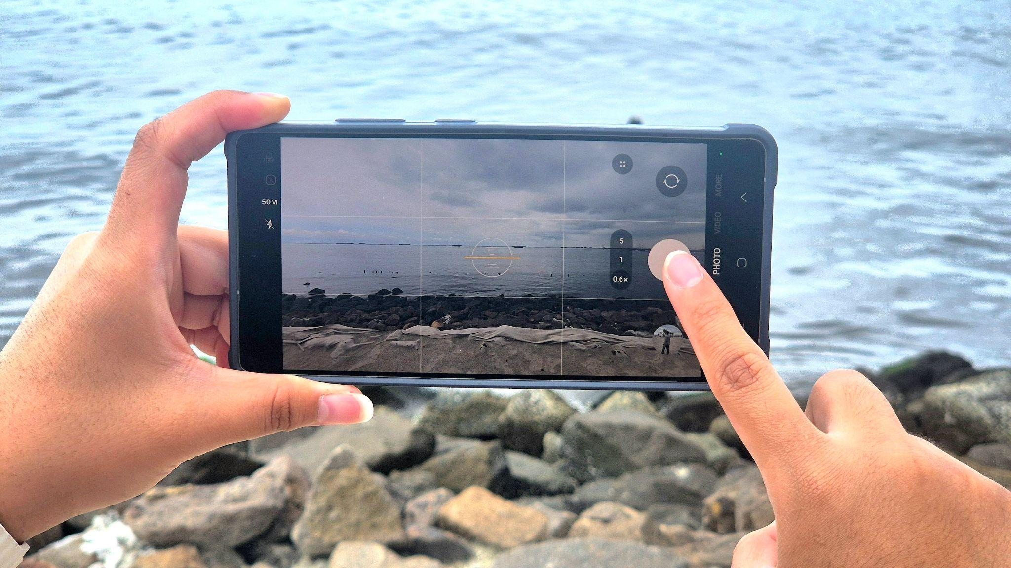
Bayangkan punya travel agent pribadi yang bisa ngelakuin banyak hal? Ternyata cukup miliki Galaxy S25 Series untuk rencanakan dan dokumentasikan perjalanan traveling

Jakarta, 24 Februari 2025 - Buat kamu yang hobi traveling, Galaxy S25 Series bakal jadi device favorit yang bisa diandalkan untuk jadi travel buddy kamu. Smartphone ini dirancang untuk bisa memberikan pengalaman yang semakin mudah dan praktis dalam menjalani aktivitas sehari-hari, bahkan untuk melakukan berbagai hal yang kompleks sekalipun termasuk urusan traveling.

Fitur-fitur Galaxy AI baru dan yang ditingkatkan menjadi solusi masa kini untuk kamu yang mau menyusun itinerary dan mendapatkan remindernya dengan cara yang sangat praktis, bahkan sampai bikin konten untuk mengabadikan setiap momen berharga kamu selama perjalanan tanpa perlu kerepotan. Jadi, kamu bisa fokus menikmati momen, keindahan dan pengalaman liburan dengan nyaman.

"Dengan Galaxy S25 Series, kami ingin memastikan bahwa setiap perjalanan, baik itu solo traveling atau bersama teman, menjadi lebih mudah dan menyenangkan. Misalnya, saat tiba di destinasi baru, seamless action across apps bisa bantu cari tempat wisata terkenal. Ketika tiba waktunya check-in hotel, Now Brief akan kasih reminder memastikan semuanya tetap teratur. Ditambah dengan kamera canggih 50MP Ultra Wide untuk mengabadikan setiap momen, Galaxy S25 Series benar-benar jadi partner travelling yang sempurna. Jadi, tidak perlu khawatir saat solo traveling sekalipun — Galaxy S25 Series ada untuk temani kamu di setiap langkah perjalanan," kata Verry Octavianus, MX Product Marketing Senior Manager, Samsung Electronics Indonesia.

Bikin perencanaan liburan lebih intuitif dan memudahkan konsumen untuk selalu on-track!
Kamu bisa menyusun itinerary lebih praktis dengan memanfaatkan Seamless Action Across Apps yang bisa membantu kita membuka berbagai aplikasi dalam satu waktu. Lalu setelah selesai memasukkan itinerary tersebut ke calendar, kamu juga bisa mendapatkan pengingat setiap aktivitasnya dengan memanfaatkan Now Brief.

Terkadang meski kita sudah membuat itinerary liburan yang lengkap sekalipun, seringkali pengingat masing-masing agenda tersebut ter-skip jadi membuat kita off-track. Belum lagi, terkadang kita tidak punya banyak waktu untuk mencari informasi-informasi detail seperti kondisi cuaca ataupun traffic perjalanan mengenai lokasi wisata yang dituju. Dengan manfaatin Now Brief, sekarang kita bisa memulai hari dengan mengecek Morning Brief yang berisi kondisi cuaca juga jadwal kita seharian yang sudah diset ke dalam calendar.

Tidak hanya itu, Now Brief juga dapat membantu kamu memantau energi selama perjalanan dengan fitur Energy Score, bila dipasangkan dengan perangkat wearables seperti Galaxy Watch Ultra ataupun Galaxy Ring. Setelah itu, di siang hari kita akan disajikan juga Midday Brief yang bisa memberikan suggestion terbaik untuk set up smartphone kamu di tengah hari. AI akan menganalisis bagaimana kebiasaan pengguna saat menggunakan smartphone-nya. Baru pada malam harinya, Now Brief akan memberikan Evening Brief yang berisi rangkuman kebutuhan setiap hari pengguna dan hal-hal penting apa yang bisa menjadi highlight dari hari kamu.

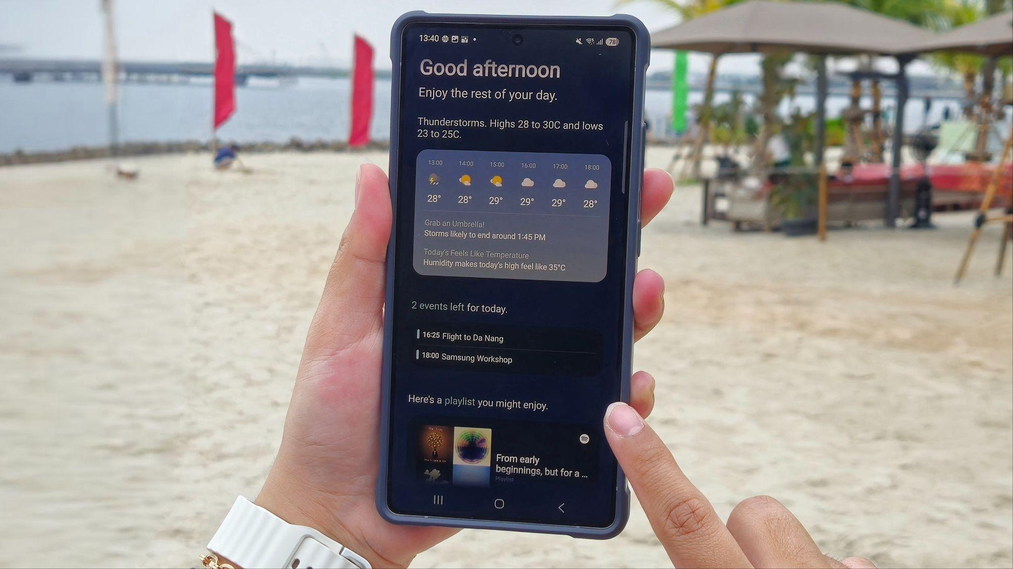
Dapatkan berbagai insight dan reminder mengenai keseharian kamu saat sedang liburan dengan Now Brief

Untuk set up Now Brief, kamu bisa melakukan hal ini:
- Masuk ke dalam Now Brief yang akan otomatis muncul di home screen perangkatmu dengan One UI 7.
- Kamu juga bisa membuka Now Brief melalui Edge Panel atau Now Bar
- Now Brief akan tersedia pada pagi hari, siang hari, dan malam hari.
- Masuk ke Settings dan pilih Content to Include
- Kamu bisa memilih aplikasi apa saja yang akan menjadi sumber bagi Now Brief memberikan rekomendasinya

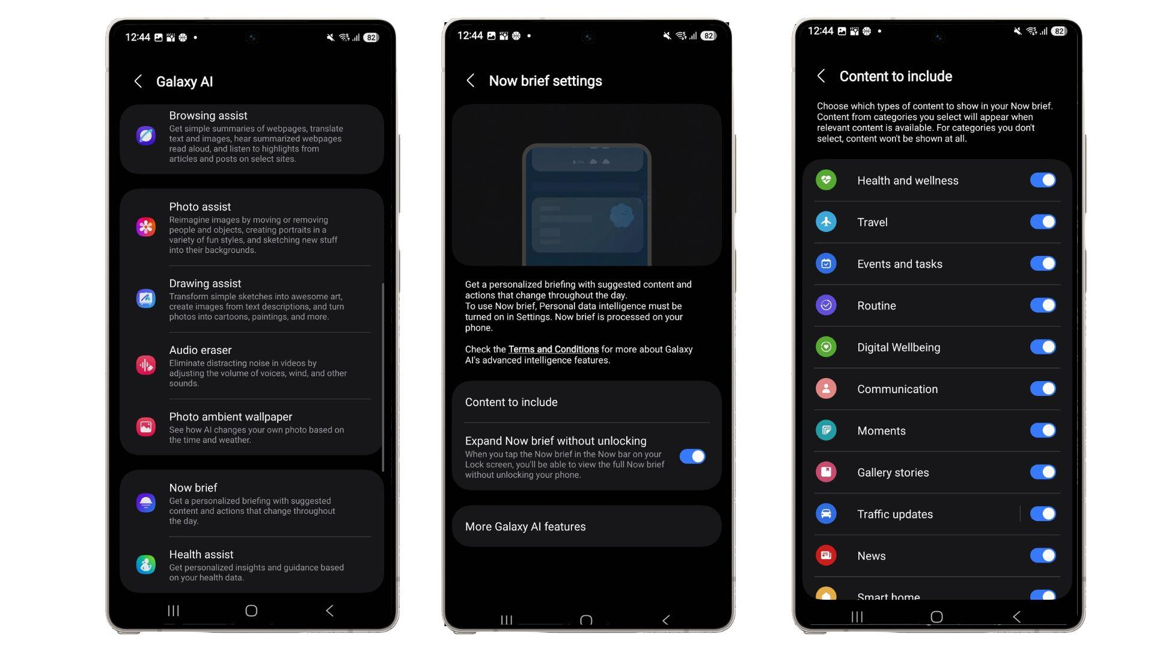
Step by step untuk mengatur aplikasi apa saja yang akan dimunculkan ke dalam Now Brief

Ada 13 jenis aplikasi yang bisa kamu tampilkan pada Now Brief, seperti: Health & wellness, Travel, Events & tasks, Routine, Digital wellbeing, Communication, Moments, Gallery Stories, Traffic Updates, News, Smart Home, Music and Podcast dan Youtube Shorts

Pengalaman punya asisten wisata di smartphone yang selalu ada dalam genggaman
Selama jalan-jalan, kamu nggak perlu lagi repot-repot buka satu per satu aplikasi ataupun mengetik setiap hal unik yang ingin diketahui. Samsung bekerja sama dengan Google untuk mengembangkan Gemini agar tersemat di Galaxy S25 Series dengan berbagai fungsi menarik dan menyederhanakan berbagai pekerjaan yang kompleks sekalipun.

Berkat kemampuan Galaxy S25 Series yang bisa seamless action across apps, kamu cukup tekan dan tahan tombol samping kanan untuk mengaktifkan Gemini Live dan memberi satu prompt atau perintah seperti: “Cari restoran Vietnam yang enak di dekat sini, lalu tambahkan jadwal ke restoran tersebut untuk minggu depan ke Calendar, dan kirim undangan ke teman di WhatsApp.” Gemini AI akan langsung membuka aplikasi yang diperlukan—Google Maps untuk menambahkan lokasi ke itinerary, dan membuka WhatsApp untuk mengirim undangan ke temanmu. Semua dilakukan dalam hitungan detik, tanpa perlu berpindah aplikasi secara manual.

Di Galaxy S25 Series, ada juga fitur baru yang sangat menarik yaitu Talk Live. Dengan fitur ini, saat kamu menemukan tempat wisata yang unik dan ingin mengetahui informasi lebih banyak tinggal tanya saja! Fitur pencarian berbasis percakapan dapat dilakukan dengan Bahasa keseharian yang dijamin akan bikin kamu serasa ngobrol sama asisten pribadi yang selalu siap kasih jawaban cepat dan akurat. Ini akan semakin membantu khususnya saat tangan penuh dengan kantong belanja.

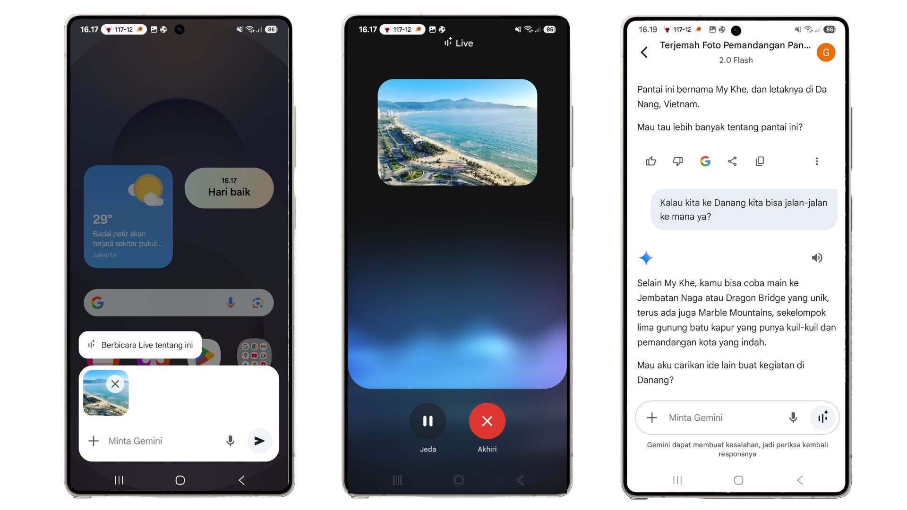
Pengguna bisa merasakan pengalaman ngobrol dengan AI dan minta berbagai insight dengan manfaatin fitur Talk Live yang ada di Galaxy S25 Series

Abadikan momen traveling dengan konten-konten aesthetic cukup dengan Galaxy S25 Series!

Nggak lengkap rasanya traveling tanpa konten-konten yang kece untuk diposting ke media sosial. Galaxy S25 Series hadir dengan kamera yang dilengkapi sensor AI lebih canggih dan pintar untuk mengambil foto lebih tajam, detail, dan penuh warna dalam berbagai kondisi pencahayaan. Bayangkan kamu sedang di pantai menikmati sunset, tapi cahaya mulai redup—sensor AI di Galaxy S25 Series tetap mampu menangkap detail warna langit yang dramatis.

Bahkan terdapat juga Enhanced Generative Edit yang memungkinkan kita untuk mengedit foto dan menghilangkan objek-objek tak diinginkan dengan lebih bersih dan natural. Misalnya, kamu sedang berada di tempat wisata populer yang ramai pengunjung, tapi ingin hasil foto yang terlihat lebih eksklusif tanpa banyak orang di background. Dengan sekali sentuh, AI bisa menghapus objek yang mengganggu dan menyempurnakan komposisi foto secara otomatis.

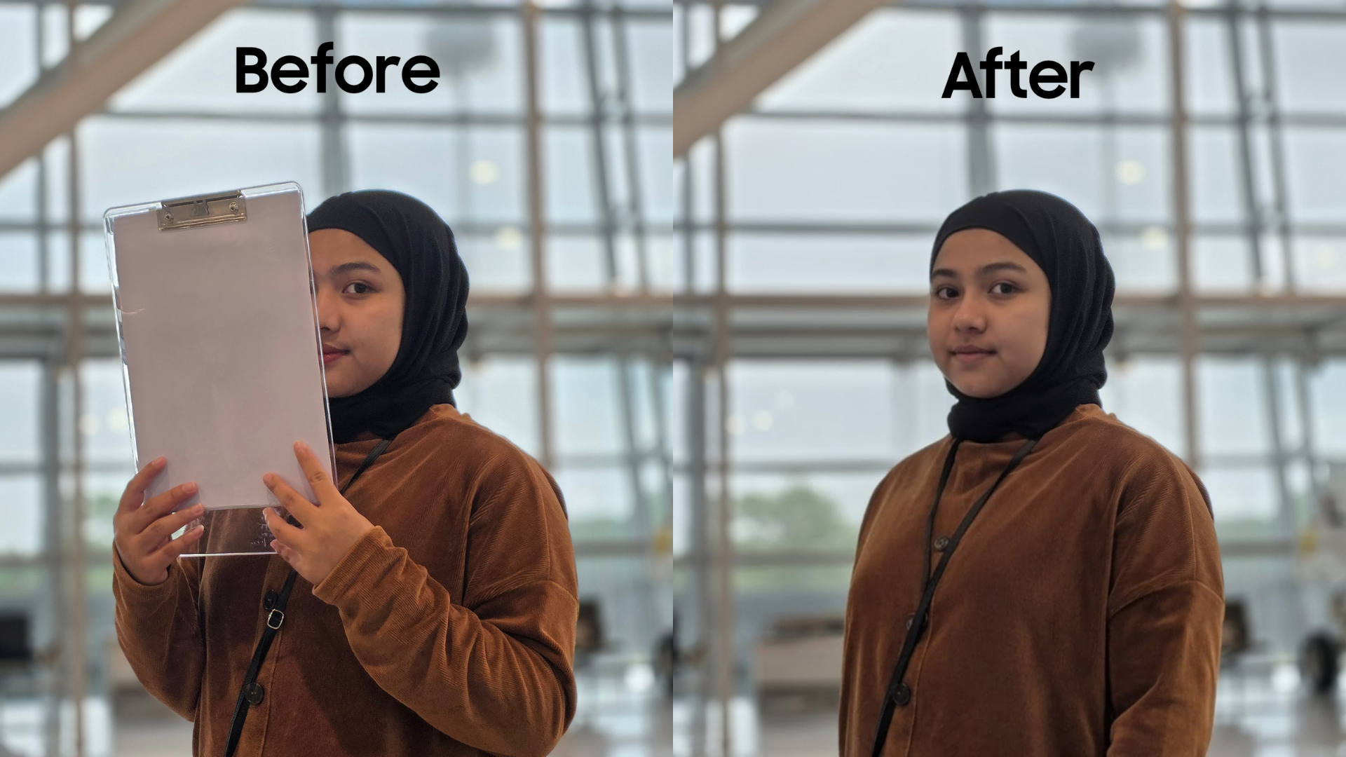
Kamu bisa menghilangkan objek dengan praktis dan sempurna tanpa menggunakan koneksi internet, berkat keandalan Object Eraser yang ditingkatkan pada Galaxy S25 Series

Jadi, ke mana pun destinasi traveling kamu, Galaxy S25 Series siap memastikan setiap momen berharga terekam dengan sempurna!

Buruan miliki Galaxy S25 Series biar punya travel buddy baru yang bisa apa saja!
Rasain pengalaman jalan-jalan paling praktis sekarang juga! Yuk beli Galaxy S25 Ultra, Galaxy S25+, dan Galaxy S25 secara langsung di toko online maupun offline! Kamu juga bisa mendatangi Galaxy Studio yang akan berlangsung di Mall Kelapa Gading 3 pada 25 Februari hingga 2 Maret 2025. Kamu bisa experience langsung berbagai keandalan Galaxy S25 Series.

Selain itu, selama periode 14 Februari hingga 14 Maret 2025, ada berbagai bonus eksklusif senilai hingga 4,5 juta rupiah. Promo tersebut yaitu trade in cashback senilai Rp.2000.000, cashback pembelian wearables senilai Rp.1.000.000,- dan Bank partner cashback hingga Rp1.500.000 . Dan untuk konsumen yang ingin tenang menggunakan device mereka, selama periode ini Samsung juga memberikan diskon hingga 40% untuk pembelian Samsung Care+ yang akan berlaku hingga 2 tahun.

Galaxy S25 Ultra tersedia dalam 3 opsi, yaitu 12GB/256GB (Rp22.999.000), 12GB/512GB (Rp24.999.000), dan 12GB/1TB (Rp28.999.000) dengan pilihan warna Titanium Silverblue, Titanium Whitesilver, Titanium Gray, dan Titanium black. Lalu, ada juga opsi warna online exclusive, yaitu Titanium Pinkgold, Titanium Jetblack, dan Titanium Jadegreen.

Galaxy S25+ terdiri dari varian 12GB/256GB (Rp17.999.000) dan 12GB/512GB (Rp19.999.000). Galaxy S25 tersedia dalam pilihan 12GB/256GB (Rp14.999.000) dan 12GB/512GB (Rp16.999.000). Kedua model tersebut mengusung pilihan warna Navy, Icyblue, Mint, dan Silver Shadow. Terdapat juga tiga warna online exclusive, yaitu Blueblack, Coralred, dan Pinkgold.

Untuk informasi lebih lanjut, kunjungi www.samsung.com/id.

-o0o-

Tentang Samsung Electronics Co., Ltd.
Samsung menginspirasi dunia dan membentuk masa depan dengan ide dan teknologi transformatif. Perusahaan ini mendefinisikan ulang dunia TV, smartphone, wearables, tablet, peralatan rumah tangga, sistem jaringan dan memori, sistem LSI, foundry dan solusi LED, serta menghadirkan pengalaman terhubung yang mulus melalui ekosistem SmartThings dan kolaborasi terbuka dengan para mitra. Untuk berita terkini, silakan kunjungi Samsung Newsroom di news.samsung.com.

Untuk keterangan lebih lanjut:
Fia Handayani  Public Relations Manager  Samsung Electronics Indonesia  Email: f.handayani@samsung.com | Maghfira Tabrani  Manager  Carl Byoir  Email: maghfira.tabrani@carlbyoir.com

